COMUNICADO DE PRENSA
Würth Elektronik presenta la junta soldable WE-SMGS
Solución SMT para puesta a tierra
Waldenburg (Alemania), 24 octubre de 2019 – Würth Elektronik ofrece como nueva familia WE-SMGS la solución de junta soldable para el montaje en superficie. Las WE-SMGS constan de una espuma termo-resistente, que permite a las juntas conductoras una elevada elasticidad. Después de ejercer compresión, acto seguido, recuperan su forma original. La capa que rodea a la espuma resistente al calor, consta de cobre y una capa de estaño, que facilita el proceso de soldadura en el horno o reflow.
WE-SMGS puede utilizarse para establecer contacto entre la masa de la placa de circuito impreso y la carcasa, u otros elementos externos. WE-SMGS también se puede utilizar para realizar conexiones HF de baja impedancia entre los puntos de puesta a tierra de dos placas de circuito impreso superpuestas. Los elementos diseñados para el proceso de pick-and-place/reflow representan una alternativa a los fingers de contacto o WE-SECF. WE-SMGS está disponible en stock en diferentes alturas de 2,5 a 15 mm. Würth Elektronik proporciona muestras gratuitas previa solicitud.

Imágenes disponibles
Las siguientes imágenes se encuentran disponibles para impresión y descarga en: http://www.htcm.de/kk/wuerth
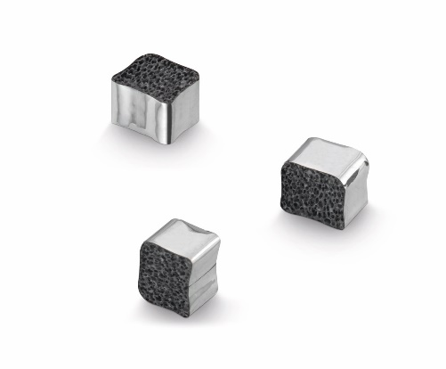
Fuente de la imagen: Würth Elektronik
Solución SMT para la conexión de puntos de puesta a tierra: WE-SMGS – compuesto de espuma termo-resistente y una lámina de cobre estañada

Acerca del Grupo Würth Elektronik eiSos
El Grupo Würth Elektronik eiSos es un fabricante de componentes electrónicos y electromecánicos para la industria electrónica y facilitador tecnológico para soluciones electrónicas orientadas al futuro. Actualmente, la empresa emplea a 8300 trabajadores y generó una facturación de 848 millones de euros en 2018. Würth Elektronik eiSos es uno de los mayores fabricantes europeos de componentes pasivos y opera en 50 países. Sus plantas de producción en Europa, Asia y América del Norte suministran productos a un creciente número de clientes en todo el mundo.
La gama de productos incluye componentes de CEM, inductores, transformadores, componentes de RF, varistores, condensadores, resistencias, cuarzos, osciladores, módulos de potencia, transferencia de potencia inalámbrica, LED, sensores, conectores, elementos para fuentes de alimentación, interruptores, pulsadores, tecnología de conexión, portafusibles, así como soluciones para la transmisión inalámbrica de datos.
La orientación de servicio única de la empresa se caracteriza por la disponibilidad de todos los componentes del catálogo desde el almacén sin una cantidad mínima de pedido, muestras gratuitas y un amplio apoyo por parte del personal técnico de ventas y herramientas de selección.
Gracias a la asociación tecnológica con el equipo de fórmula E Audi Sport ABT Schaeffler y el apoyo en la competición Formula Student, la empresa muestra su fuerza innovadora en el segmento de la eMobility (www.we-speed-up-the-future.com).
Würth Elektronik eiSos forma parte del Grupo Würth, líder del mercado mundial de la tecnología de montaje y fijación.
Würth Elektronik: more than you expect!
Más información en www.we-online.com

Más información:  Würth Elektronik eiSos GmbH & Co. KG  Sarah Hurst  Max-Eyth-Strasse 1  74638 Waldenburg  Alemania  Tel.: +49 7942 945-5186  Correo electrónico:  sarah.hurst@we-online.de  www.we-online.de | Contacto para la prensa:  HighTech communications GmbH  Brigitte Basilio  Brunhamstrasse 21  80339 München  Alemania  Tel.: +49 89 500778-20  Fax: +49 89 500778-77  Correo electrónico: b.basilio@htcm.de  www.htcm.de

